提醒框样式：messageBox

按钮图标等：iconCls(可以根据业务需求增加一些小图标)

按钮控件：

Button/MenuButton/ToolBar

表单控件

TreeSelect/Combobox/DatePicker/CheckBox/ListBox/checkBoxList/RadioButtonList/ButtonEdit/TextBox/Textarea/Spinner/

表格控件：

DataGrid

树形控件：Tree

树形表格: TreeGrid

布局控件：Layout/Panel/window/Splitter/FieldSet

导航控件：Tabs/MenuBar/

其他控件：KindEditor/CKEditor

具体的对应目录：

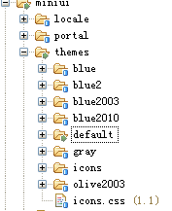

icons.css小图标样式

default文件夹是最基本的样式

其他文件夹例如：blue文件夹是附加的样式

每个文件夹下对应两个文件：一个css文件，一个images文件夹,css文件用来定义样式布局，images文件夹下又对应多个子文件夹，文件夹就是以控件名命名的。

